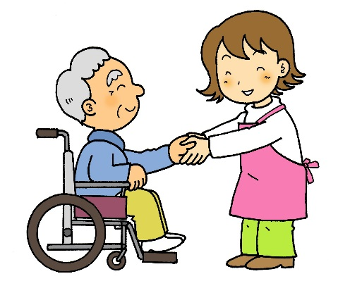  **社團法人南投縣生命線協會**

**居家服務收費說明單**

**一、什麼是居家服務照顧**

**居家服務是為了讓生活自理能力缺損的老人及身心障礙者能在家中得到適當照顧，**

**紓解家庭照顧的壓力，由受訓合格的居家服務員到家中協助分擔照顧。**

**服務對像主要為:65歲以上失能長者、50歲以上身心障礙者為服務對象。**

**二、 服務對象及收費方式:**

|  |  |  |
| --- | --- | --- |
| **一般戶** | **政府補助140元(每小時)** | **民眾自付額60元(每小時)** |
| **中低收入戶** | **政府補助180元(每小時)** | **民眾自付額20元(每小時)** |
| **低收入戶** | **政府補助200元(每小時)** | **民眾自付額0元(每小時)** |



**三、服務內容**

**家務及日常生活環境整理服務:**

**1.換洗衣物洗滌與修補2.居家環境改善(案主生活範圍為主)3.家務及文書服務4.膳食服務**

**5.陪同或代購生活必需品6.陪同或協助就醫**

**身體照顧服務:**

**1.協助沐浴、個人清潔2.協助穿換衣物3.協住進食、服藥4.翻身拍背5.陪同散步、運動**



**四、您可以選擇以下方式繳納費用:**

**1.現金繳費:**

**(1).每月底由服務員向您收取當月服務費用，服務員會給您一張收費證明，之後您會收到一張**

**正式收據，核對金額後並妥善保管收據。**

**(2).可親自到社團法人南投縣生命線協會繳納。(南投市三和二路一街14號)**

**2.匯款繳費**

** 繳費者住在外縣市，可採用匯款方式，請確認繳納金額後再行匯款，匯款後再以 電話通知本機構。**

**(連絡電話:049-2230530) 傳真:049-2230555**

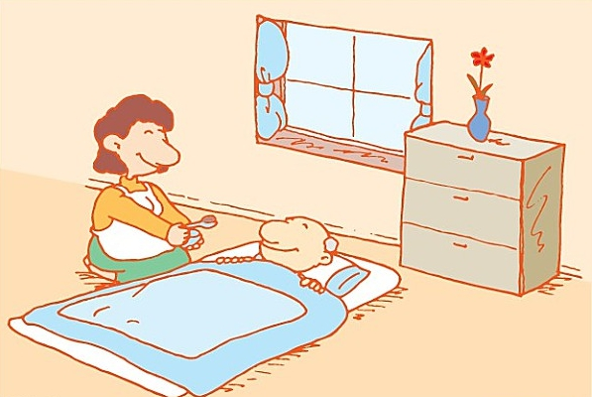

**3.銀行轉帳戶名: 社團法人南投縣生命線協會**

**銀行名稱: 郵局700 局號:0401100**

**帳號:0613635**

**4.主要服務地區:竹山鎮、鹿谷鄉、南投市、民間鄉。**

**居家服務申請單**

|  |  |  |  |  |  |  |  |  |  |  |
| --- | --- | --- | --- | --- | --- | --- | --- | --- | --- | --- |
| **社團法人南投縣生線命線協會** | | | | |  | | 日期： 年 月 日 | | | |
|  | | | | | | | | | | |
| 個案姓名： | | | 身份證字號： | | | 性別： | | |  | |
| 出生年月日: | | | 手機： | | | 山地原住民： □是 □否 | | | | |
| 聯絡人： | | | 與個案關係： | | | 電話： | | | 手機： | |
| 戶籍地址： | | | | | | | | | | |
| 居住地址：□同上 | | | | | | | | | | |
| 居住狀態 | | □獨居　□配偶同住　□子女同住　□子女家輪流住　□其它( ) | | | | | | | | |
| 身份福利別 | | □一般戶　□中低收入　□低收入 | | | | | | | | |
| 身心障礙手冊/證明 | | □無　□有(障別：　　　　　　　 等級：□輕度 □中度 □重度 □極重度) | | | | | | | | |
| 常用語言 | | □國語　□台語　□客家語　□原住民語　□其它( ) | | | | | | | | |
| 教育程度 | | □研究所　□大學　□高中　□國中　□國小　□識字但未就學　□不識字 | | | | | | | | |
| 是否聘請看護 | | □否　□是(□本籍　　 小時/天 □外籍) | | | | | | | | |
| 是否入住機構 | | □否　□是 | | | | | | | | |
| 3個月內是否有住院 | | □否 □是(原因： 　) | | | | | | | | |
| 疾病史：□高血壓 □糖尿病 □腎臟病 □腦中風 □心臟病 □失智症 □癌症：　　　□其它： | | | | | | | | | | |
| **二、欲申請服務之種類(可複選)**  ■居家服務 □日間照顧 □家庭托顧 □居家護理 □居家復健 □居家喘息 □機構喘息 □交通接送  □老人營養餐飲服務 □輔具購買、租借及居家無障礙環境改善□長期照顧機構服務 □其它( ) | | | | | | | | | | |
| 個案主要問題及需求簡述： | | | | | | | | | | |
|  | | | | | |  | | | | |
| 1.進食 | □需協助 | | | □不需協助 | | 是否有照顧者：□有(關係/姓名：　　　　　)□無 | | | | |
| 2.移位 | □需協助 | | | □不需協助 | | 1.上街購物 | | □需協助 | | □不需協助 |
| 3.如廁 | □需協助 | | | □不需協助 | | 2.外出活動 | | □需協助 | | □不需協助 |
| 4.洗澡 | □需協助 | | | □不需協助 | | 3.食物烹調 | | □需協助 | | □不需協助 |
| 5.平地走動 | □需協助 | | | □不需協助 | | 4.家務維持 | | □需協助 | | □不需協助 |
| 6.穿脫衣褲鞋襪 | □需協助 | | | □不需協助 | | 5.洗衣服 | | □需協助 | | □不需協助 |

**電話:049-2230530 傳真049-2230555 陳社工**